**Modélisation Générale**

1. **Diagramme de contexte :**

*Diagramme de contexte*

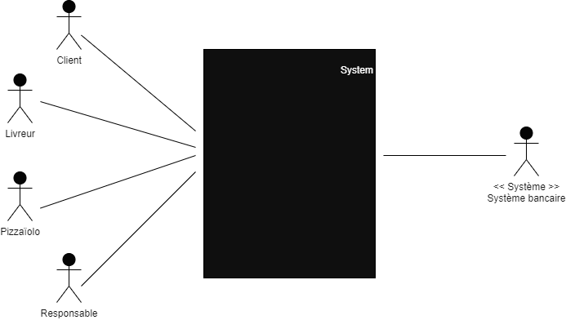

* **Descriptif :**

L’application est, dans ce diagramme, représentée par le rectangle noir (**System**).

Les acteurs principaux (à gauche du rectangle) regroupent :

* **Le client :**

Pourra consulter la carte des pizzas, commander une (ou plusieurs) pizza (après s’être authentifié) et éventuellement procéder au règlement de sa commande directement en ligne s’il le souhaite.

* **Le livreur :**

Pourra consulter les commandes déjà préparées et donc, éligibles à la livraison. Il aura également la possibilité de signaler une commande livrée.

* **Le pizzaïolo :**

Pourra consulter les commandes validées par le client afin de les préparer et indiquer qu’elles sont prêtes à être livrées une fois traitées. Il aura également la possibilité de consulter l’**aide-mémoire** contenant les différentes recettes des pizzas proposées.

* **Le responsable :**

Pourra consulter l’activité des différents points de vente et également administrer le contenu de l’**aide-mémoire**.

* **Le système bancaire :**

Le système bancaire, en tant qu’acteur secondaire (à droite du rectangle), sera utilisé uniquement lors du règlement d’une commande en ligne par le client.

1. **Diagramme de packages :**

*Diagramme de packages*

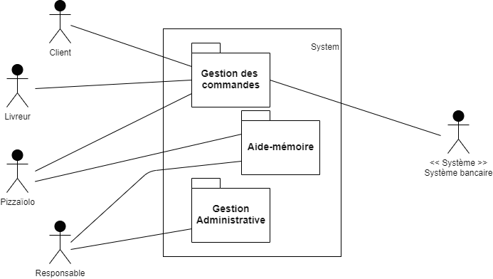

* **Descriptif :**

Nous avons fait le choix de découper le « **système** » en trois **packages** différents :

* **Gestion des commandes :**

Le client, le livreur ainsi que le pizzaïolo seront amenés à interagir avec les différentes fonctionnalités de ce package. Le client lorsqu’il passera une commande depuis le site internet, le pizzaïolo lorsqu’il devra préparer les commandes et le livreur, lorsqu’il devra s’occuper des commandes préparées.

* **Gestion Administrative :**

L’interaction avec ce package se fera uniquement avec le responsable de la société. Il pourra ici, notamment, observer l’activité des différents points de vente.

* **Aide-mémoire :**

Ce package concernera principalement le pizzaïolo et le responsable de la société. La base sera également commune à tous les points de vente. Le pizzaïolo aura notamment l’opportunité de consulter, ici, les recettes des pizzas renseignées préalablement par le responsable de la société.

1. **Diagramme de usecase général :**

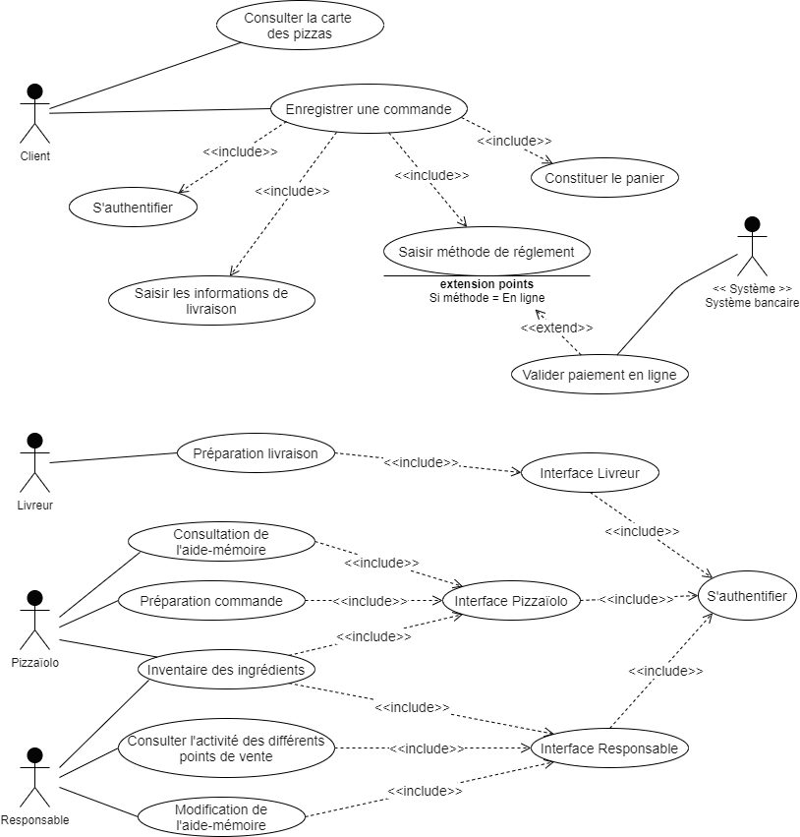

*Diagramme de usecase général*

* **Descriptif :**

Nous pouvons voir dans ce diagramme les différentes fonctionnalités utilisables par les différents acteurs :

* **Le client :**

Il pourra consulter la carte des pizzas, accessible depuis le site de la société. Il aura également la possiblité de passer une commande, il devra pour cela :

* 1. *S’authentifier (****Nécessitera une inscription****)*
  2. *Valider son panier*
  3. *Saisir les informations de livraison*
  4. *Saisir type de règlement (****en ligne ou lors de la livraison****)*
  5. *Valider le paiement (****si il se fait en ligne****)*

L’intéraction avec l’acteur secondaire « **système bancaire** » sera nécessaire pour ce dernier point.

* **Le pizzaïolo :**

Le pizzaïolo aura lui accès à la fonctionnalité « **Préparation de commande**» (depuis son interface et après authentification). Elle lui offrira la possibilité de prendre en charge des commandes validées par les clients. Il pourra également consulter les recettes des pizzas disponibles dans l’ **aide-mémoire** ainsi que l’inventaire des ingrédients disponibles.

* **Le livreur :**

Le livreur pourra consulter les commandes éligibles à la livraison (après authentification) et les prendre en charge (« **Préparation livraison** »).

* **Le responsable :**

Le responsable pourra suivre l’activité des différents points de vente (après authentification), ainsi que l’inventaire ingrédients de ces derniers. Il sera également celui qui alimentera l’ **aide-mémoire**.

1. **Diagramme de usecase « Authentification » :**

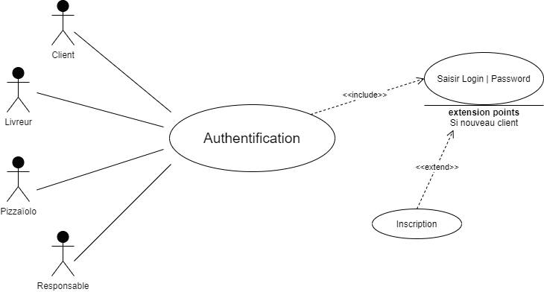

*Diagramme de usecase « Authentification »*

* **Descriptif :**

Ce package, indispensable, sera utilisé par tous les acteurs principaux.

* **Le client :**

Il pourra s’authentifier uniquement après avoir validé le formulaire d’inscription. S’il possède déjà un compte, il pourra s’authentifier en saisissant ses identifiants, sinon, il devra préalablement s’inscrire. Il aura alors la possibilité de constituer un panier et d’enregistrer une commande.

* **Les employés (pizzaïolo, livreur et responsable) :**

Concernant les employés, ils devront s’authentifier avec les identifiants fournis par la société, de façon à pouvoir accéder aux différentes fonctionnalités, selon les droits octroyés.

1. **Diagramme d’activité « Authentification » :**

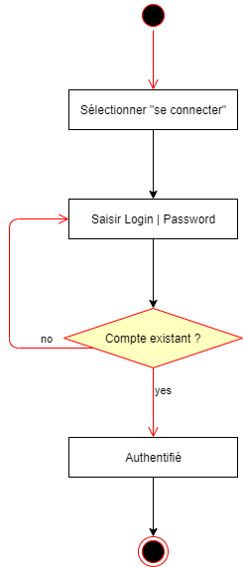

*Diagramme de usecase « Authentification »*

* **Descriptif :**

Lorsque l’utilisateur clique sur « **se connecter** », deux choix lui sont alors proposés :

* S’il est un nouveau, il a la possibilité de créer un compte. Il sera alors redirigé vers le formulaire d’inscription (voir **6.** **Diagramme d’activité « Inscription »**) afin d’obtenir ses identifiants.
* S’il possède déjà un compte, il pourra directement saisir ses identifiants (**login + password**). Une fois renseignés, le système se chargera de les vérifier. Si la saisie est conforme, l’utilisateur sera alors authentifié, le cas échéant, deux cas de figure sont envisageables :
* Le **login** est connu par le système, un message informe l’utilisateur que le mot de passe est incorrect, la page d’authentification est affichée de nouveau.
* Le **login** est inconnu, un message informe l’utilisateur que le compte est inexistant, il est réorienté vers la page « **Inscription** ».

1. **Diagramme d’activité « Inscription » :**

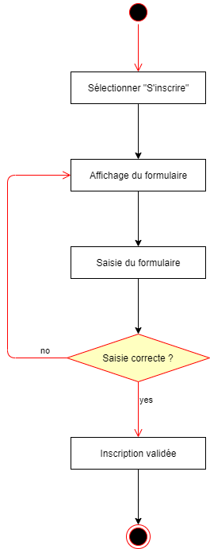

*Diagramme de usecase « Inscription »*

* **Descriptif :**

Ce diagramme illustre les différentes étapes rencontrées lors de l’inscription d’un utilisateur sur le site. Le cheminement se fera de la façon suivante :

1. L’utilisateur clique sur « **s’inscrire** »
2. Le formulaire d’inscription s’affiche
3. L’utilisateur saisi le formulaire
4. La saisie est vérifiée par le **système** :
   * Les informations sont erronnées, une erreur est affichée puis le fomulaire affiché.
   * Les informations sont valables, l’inscription est validée.
5. **Diagramme de séquence « Authentification » :**

*Diagramme de séquence « Authentification »*

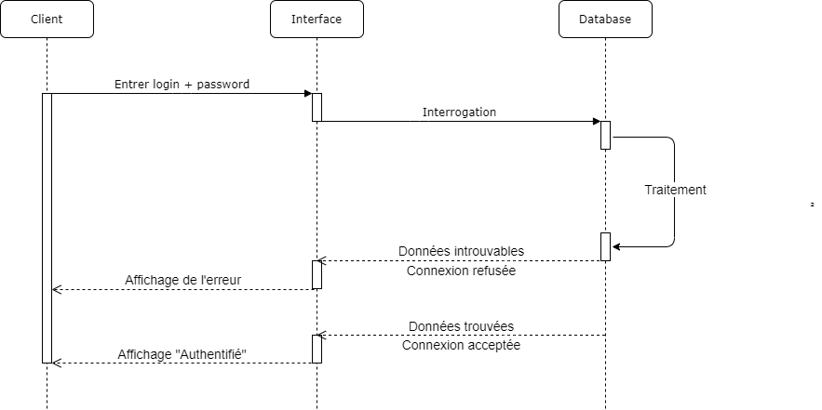

* **Descriptif :**

Ce diagramme illustre les différents événements qui interviendront lors de la phase d’authentification :

* L’utilisateur entre son **Login** | **Password**
* Une requête est envoyée pour vérifier ces éléments dans la **base de données**
* Après traitement de la requête, une réponse est envoyée :
* Les données sont introuvables, la connexion est impossible, l’erreur est affichée.
* Les identifiants existent, la connexion est possible, l’utilisateur est informé de son authentification.

1. **Diagramme de séquence « Inscription » :**

*Diagramme de séquence « Inscription »*

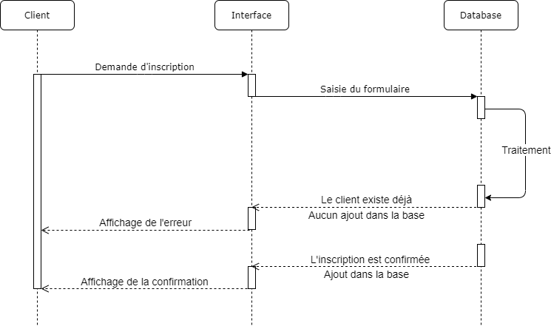

* **Descriptif :**

Dans cette séquence qui illustre l’inscription d’un utilisateur sur le site, nous pouvons y voir les différentes étapes qui lui sont liées :

* L’utilisateur demande le formulaire d’inscription
* L’utilisateur saisie le formulaire
* Le système traite la saisie de l’utilisateur :
  + Si les informations existent :
    - Une erreur est renvoyée par le système
    - Pas d’ajout dans la base de données
    - L’erreur s’affiche
  + Si les informations n’éxistent pas :
* L’inscription est confirmée
* Les informations sont ajoutées dans la base
* La confirmation s’affiche à l’écran